**机场航班购票系统设计**

**一、系统需求分析**

本系统的主要服务对象为机场。

**（一）系统需求**

航空公司机场航班票务系统的功能是改进现有的航班票务系统，使其能够跟上时代的发展。其目的是在原有系统的基础上方便航班票务，以改善航班票务在日常生活中的各种不足；可实现旅客对机票的查询和购买，管理员可实现查询、添加、删除功能；为查询出的班次结果提供列表显示输出；有一定的安全机制。普通乘客不能随意删除或修改班次信息。只有授权管理员才能通过密码标识对其进行维护。

**（二）功能需求**

根据系统需求分析，本系统的功能要求如下：

1、航班管理

航班管理的功能是设置和管理航班的基本信息。在权限范围内，即上述管理员可以录入、修改、删除和查询相应的航班数据。

2.乘客信息管理

乘客信息管理的功能是设置和管理乘客的基本信息。可在权限范围内对乘客进行数据录入、修改、删除和查询。

3.航线信息管理

航路信息管理的功能是对航路的基本信息进行设置和管理。您可以在权限范围内录入、修改、删除、查询路由数据。

4.票务系统管理

票务系统的管理功能是整合票务情况，有效反馈旅客购票、退票操作，方便旅客选择。

**二、组员以及详细分工**

|  |  |  |  |
| --- | --- | --- | --- |
| 学号 | 姓名 | 主要负责模块 | 自评分 |
| 202012213502011 | 罗思远（组长） | 代码实现、数据库设计 | 8 |
| 202012213502012 | 王乐昕 | 代码实现、数据库设计 | 7 |
| 202012213502015 | 张启航 | 概念结构设计、逻辑结构设计 | 7 |
| 202012213502016 | 徐正豪 | 概念结构设计、逻辑结构设计 | 7 |
| 202012213502030 | 雷红莲 | 文档编写、物理设计和实施 | 7 |
| 202012210604018 | 王雨浩 | 文档编写、物理设计和实施 | 6 |

**三、系统功能设计**

机场购票系统设计的主要内容包括总体结构框架设计、处理流程及模块功能设计、数据库设计等。

系统功能模块图：

机场购票系统主要实现航班管理员功能模块，主要包括新增/删除航班、增加班次、航班查询、购票、填写和更新个人信息。其功能模块如图1所示。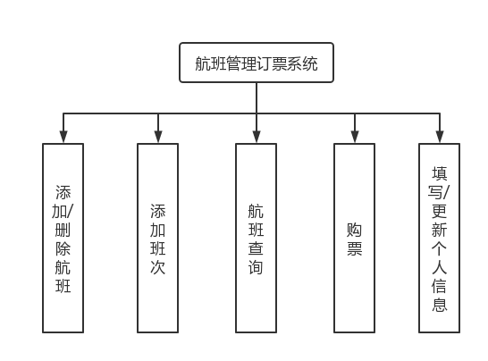

图1 航空公司信息管理系统功能模块

（2） 管理员使用模块

A.航班信息修改模块：授权管理员可以对航班信息进行添加、删除、修改和查询（如航班因外部环境原因不能正常起飞时）。

B.系统通用信息管理模块：存储乘客信息、购票信息、航班信息等所有信息，可对各模块进行采集、授权、添加、删除、修改、查询，具有最高权限。

（3） 系统管理

A.系统用户登录：以管理员身份登录系统

B.退出系统：用于退出系统

**四、数据库设计**

1、数据库概念结构设计（E-R图）

根据上面设计规划出的实体有：

航班实体、乘客实体、订票实体和退票实体。

这些实体关系如下图（图2）所示

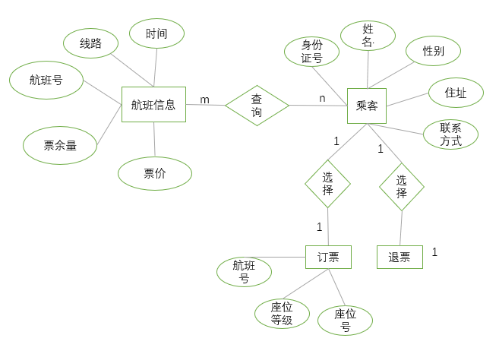

图2 航班购票系统各实体间关系E-R图

2、数据库逻辑结构设计（基本信息表）

将上面的数据库概念设计结构转化为My Sql 8.0数据库系统所支持的实际数据模型，也就是数据库的逻辑结构。在上面的实体以及实体之间关系的基础上，形成数据库中数据表以及各个表之间的关系。

机场航班购票系统中包含航空公司表、机场表、航班表、班次表、票价表、乘客表、中国人表、外国人表、购票表。各个数据表的设计分别如以下表所示。每个表表示在数据库中的一个数据表。

1. 航空公司表：

|  |  |  |  |  |
| --- | --- | --- | --- | --- |
| **序号** | **列名** | **数据类型** | **可否为空** | **说明** |
| 1 | code | CHAR(3) | NOT NULL | 公司代码（主键） |
| 2 | airlinename | VARCHAR(1024) | NOT NULL | 公司名称 |

1. 机场表：

|  |  |  |  |  |
| --- | --- | --- | --- | --- |
| **序号** | **列名** | **数据类型** | **可否为空** | **说明** |
| 1 | airporto | CHAR(4) | NOT NULL | 机场编号（主键） |
| 2 | airportname | VARCHAR(100) | NOT NULL | 机场名称 |

1. 航班表：

|  |  |  |  |  |
| --- | --- | --- | --- | --- |
| **序号** | **列名** | **数据类型** | **可否为空** | **说明** |
| 1 | flightno | CHAR(7) | NOT NULL | 航班编号(主键) |
| 2 | dept_airport | CHAR(4) | NOT NULL | 起飞机场编号 |
| 3 | arv_airport | CHAR(4) | NOT NULL | 降落机场编号 |
| 4 | code | CHAR(3) | NOT NULL | 航空公司代码 |

1. 班次表：

|  |  |  |  |  |
| --- | --- | --- | --- | --- |
| **序号** | **列名** | **数据类型** | **可否为空** | **说明** |
| 1 | flightno | CHAR(7) | NOT NULL | 航班编号 |
| 2 | deptdate | INT(8) | NOT NULL | 出发日期 |
| 3 | depttime | SMALLINT(4) | NOT NULL | 起飞时间 |
| 4 | arvtime | CHAR(5) | NOT NULL | 到达时间（首位表示是否隔天） |
| 5 | flight_status | VARCHAR(4) | NOT NULL | 航班状态 |
| 6 | seats_eco | SMALLINT(4) | NOT NULL | 经济舱个数 |
| 7 | seats_lux | SMALLINT(4) | NOT NULL | 头等舱个数 |
| 8 | seats_ceco | SMALLINT(4) | NOT NULL | 经济舱剩余数 |
| 9 | seats_clux | SMALLINT(4) | NOT NULL | 头等舱剩余数 |

1. 票价表:

|  |  |  |  |  |
| --- | --- | --- | --- | --- |
| **序号** | **列名** | **数据类型** | **可否为空** | **说明** |
| 1 | flightno | CHAR(7) | NOT NULL | 航班编号 |
| 2 | deptdate | INT(8) | NOT NULL | 出发日期 |
| 3 | eco_price | FLOAT | NOT NULL | 经济舱票价 |
| 4 | lux_price | FLOAT | NOT NULL | 头等舱票价 |

(6)乘客表：

|  |  |  |  |  |
| --- | --- | --- | --- | --- |
| **序号** | **列名** | **数据类型** | **可否为空** | **说明** |
| 1 | id_passportno | VARCHAR(50) | NOT NULL | 身份证号或护照号 |
| 2 | nationality | VARCHAR(20) | NOT NULL | 国籍/地区 |
| 3 | tel | BIGINT(11) | NOT NULL | 联系电话 |
| 4 | enname | VARCHAR(50) | NOT NULL | 英文名字 |

（7）中国人表：

|  |  |  |  |  |
| --- | --- | --- | --- | --- |
| **序号** | **列名** | **数据类型** | **可否为空** | **说明** |
| 1 | id_passportno | VARCHAR(50) | NOT NULL | 身份证号 |
| 2 | cnname | VARCHAR(20) | NOT NULL | 姓名 |
| 3 | ethnic | CHAR(5) | NOT NULL | 民族 |
| 4 | sex | VARCHAR(2) | NOT NULL | 性别 |

（8）外国人表：

|  |  |  |  |  |
| --- | --- | --- | --- | --- |
| **序号** | **列名** | **数据类型** | **可否为空** | **说明** |
| 1 | id_passportno | VARCHAR(50) | NOT NULL | 护照号 |
| 2 | visano | VISANO(100) | NOT NULL | 签证号 |
| 3 | sex | VARCHAR(8) | NOT NULL | 性别 |

（9）购票表：

|  |  |  |  |  |
| --- | --- | --- | --- | --- |
| **序号** | **列名** | **数据类型** | **可否为空** | **说明** |
| 1 | flightno | CHAR(7) | NOT NULL | 航班号 |
| 2 | deptdate | INT(8) | NOT NULL | 出发日期 |
| 3 | seat | SMALLINT(4) | NOT NULL | 座位号 |
| 4 | seat_class | SMALLINT(1) | NOT NULL | 座位级别 |
| 5 | id_passportno | VARCHAR(50) | NOT NULL | 身份证号或护照号 |

其中机场表和航空公司表需要手动导入，数据来源百度。

物理模型如下：

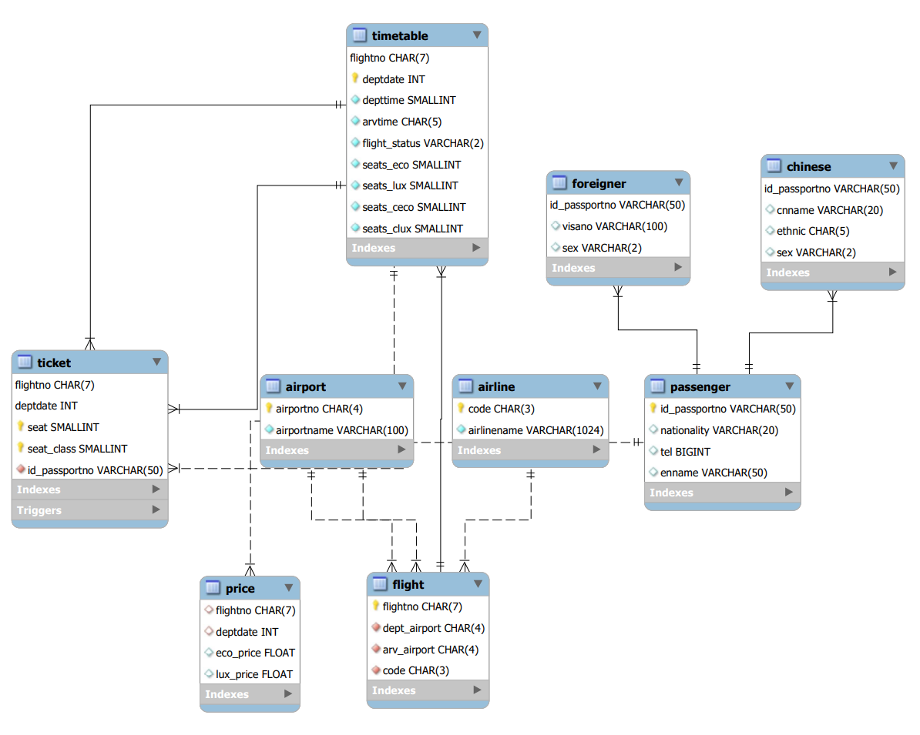

**五、机场航班购票系统使用流程图：**

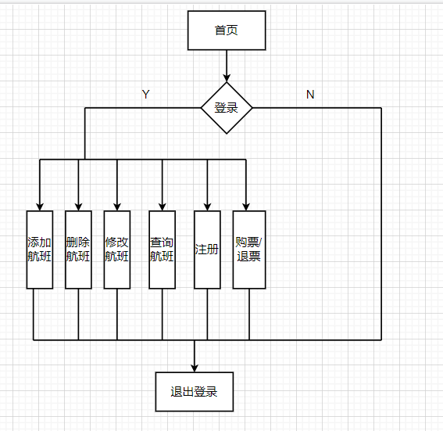

**六、实现情况**

数据库的建立和存储程序已经全部完成，前端方面管理员部分的系统已基本实现，账户授权等功能还待完善。面向一般用户的的界面还未实现，已实现的功能已部署到云服务器，可通过[www.ayxx.top](http://www.ayxx.top)进行访问（用户名:root，密码:111111）。接下来对部分已实现的功能进行展示说明。

* 登录界面

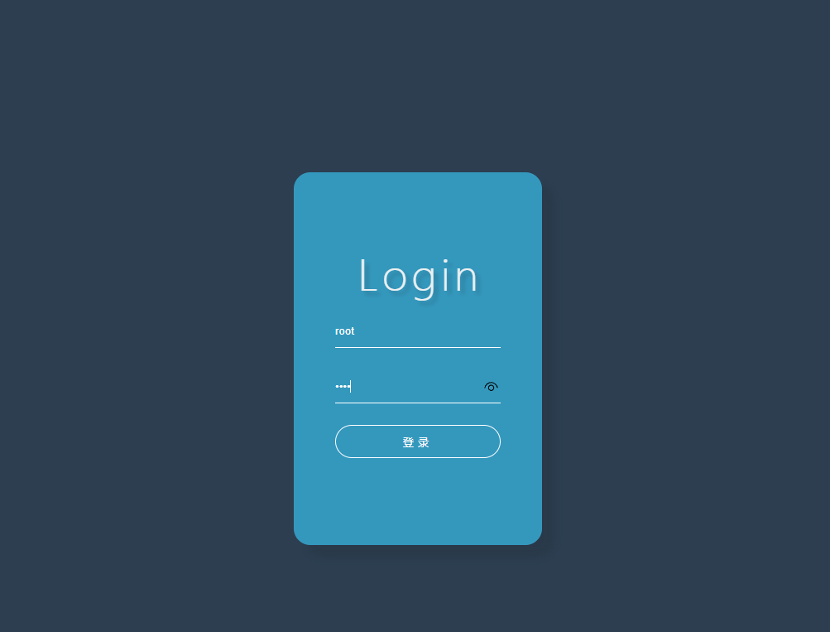

* 界面总览

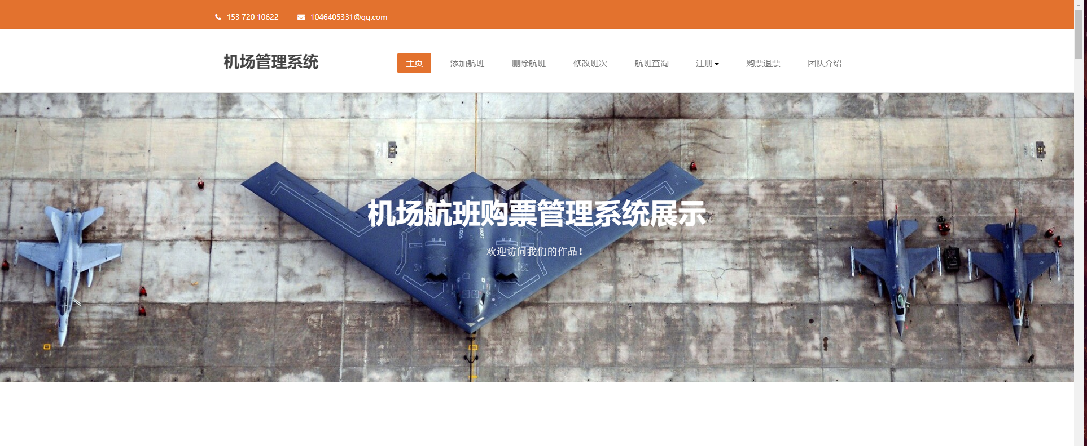

* 增加航班

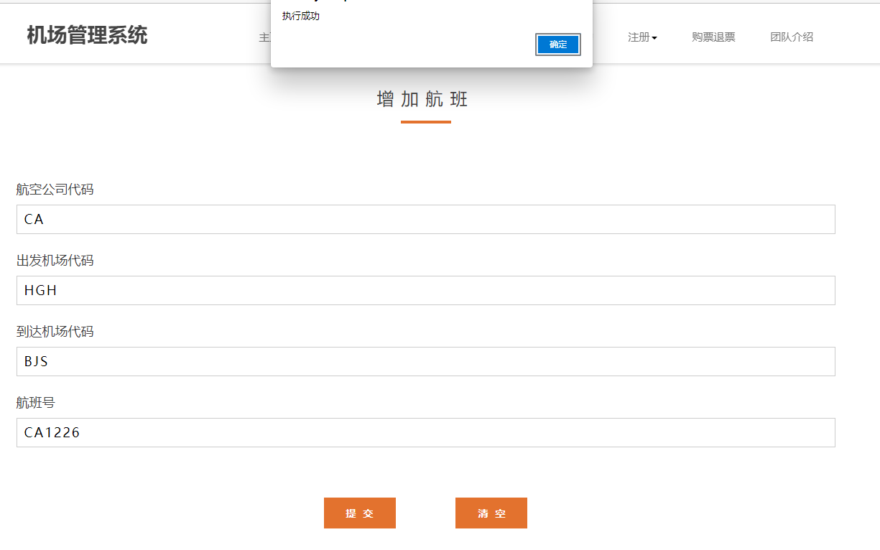

* 修改班次（如果没有会自动添加）

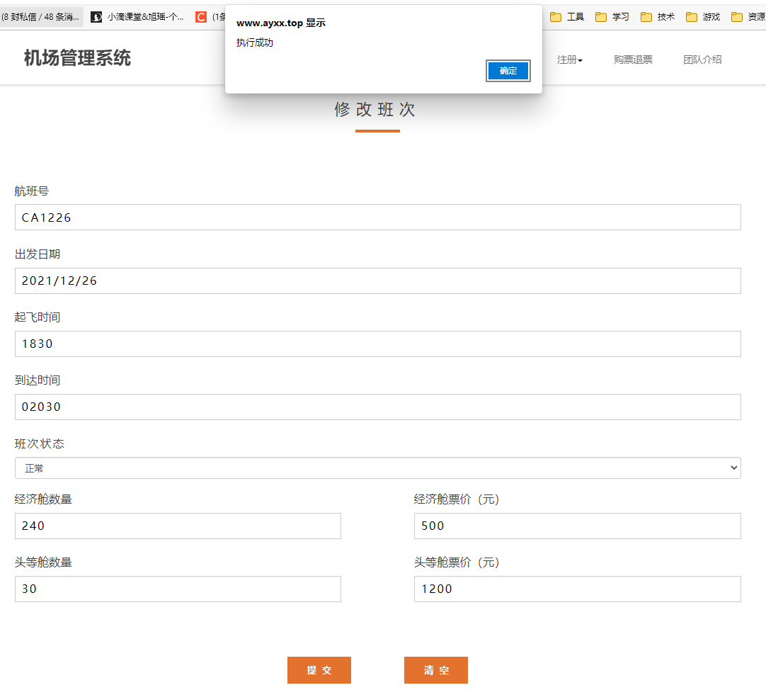

* 航班查询（输入出发到达城市进行查询）

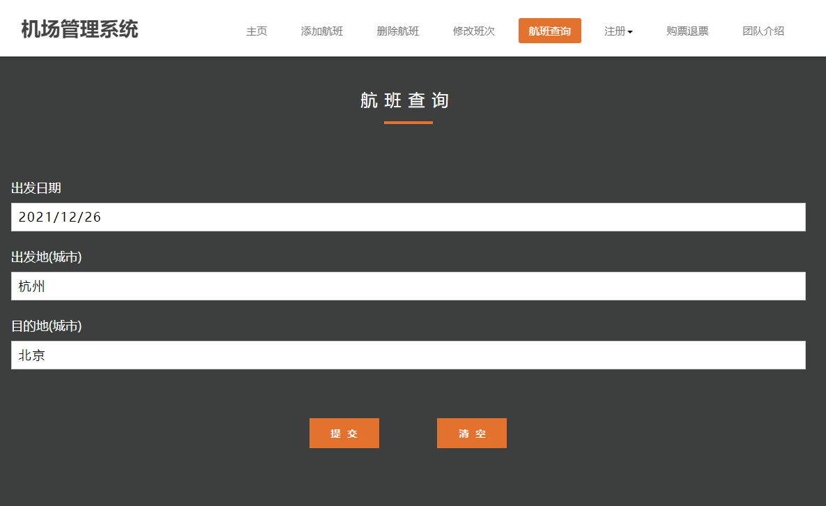

下图为点击提交后跳转的页面，数据以静态表格的形式展示。（点击黑色标题可以返回）

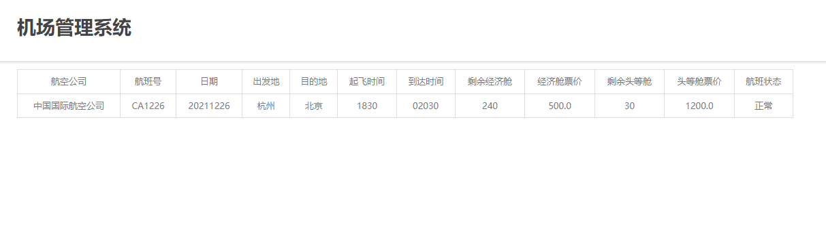

* 注册功能

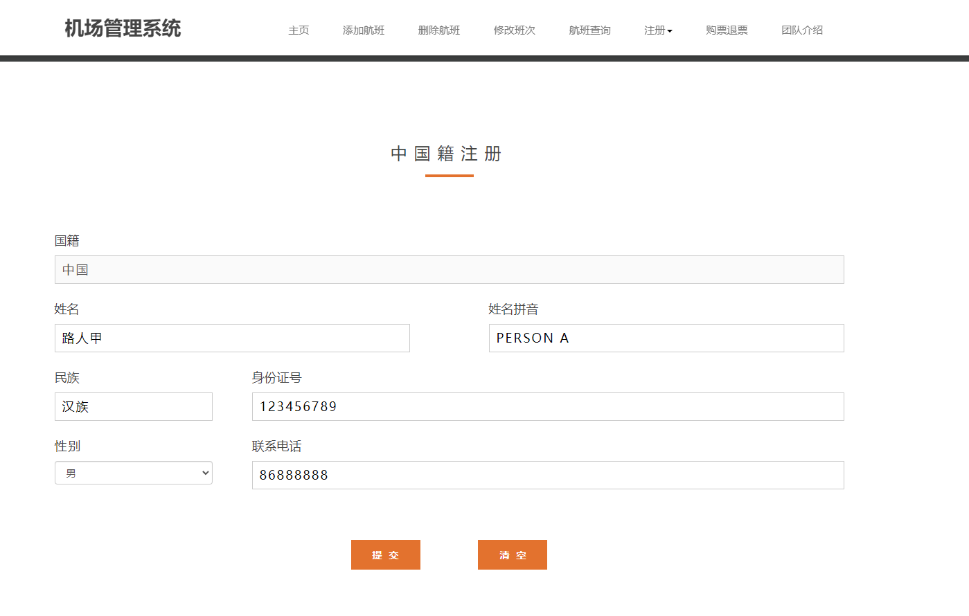

* 购票退票（功能合在了一起，还可以查询乘客的购票情况）

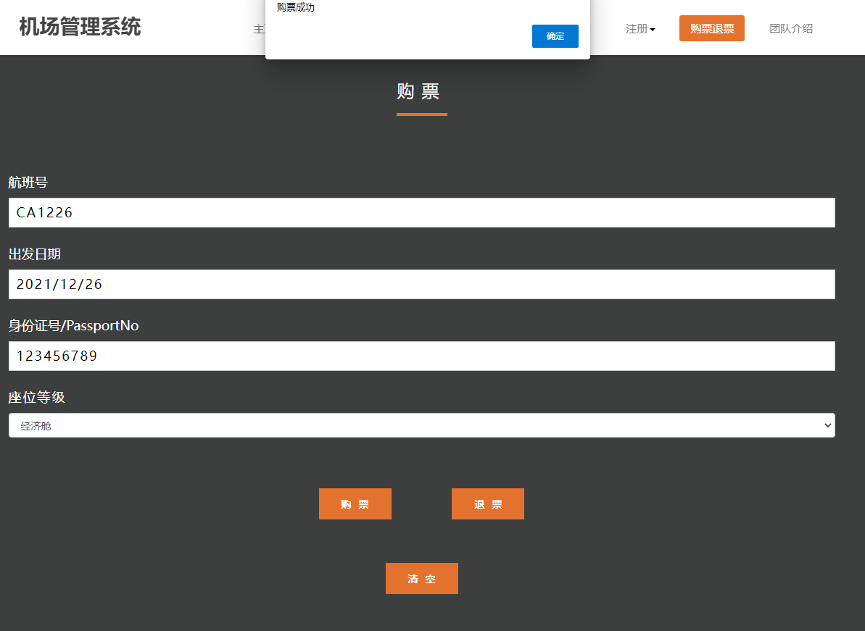

输入出发日期和航班后跳转至查询结果页面

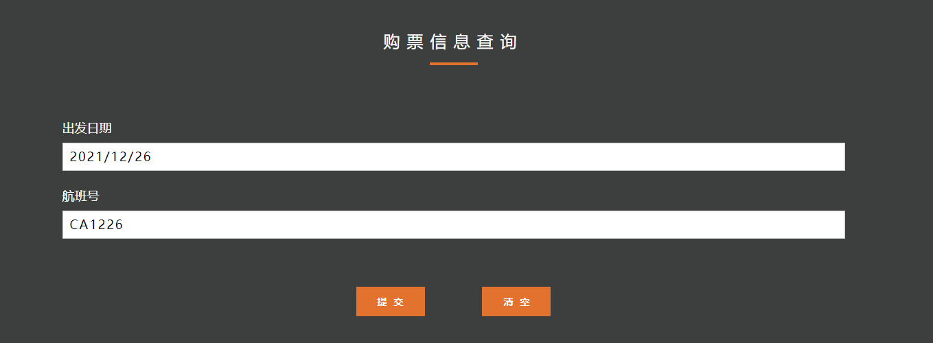

下图为跳转页面

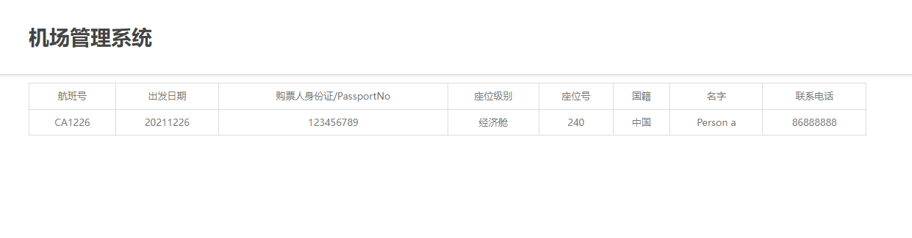

**七、总结**

在本次实验设计中，我们团队选择了一个机场机票购买系统，这对我们来说是一个试验和创新的过程。在一定程度上，它不仅巩固了这门课程，而且有机会对这门课程有更深入的了解。

当然，当课程设计要求出来时，我们不知所措，匆忙组成了一个团队，但我们仍然不知道这个设计。经过讨论，我们选择本设计作为机场机票购买系统的设计。设计的前提是我们认真地听我们在课堂上所学的知识，但不可能所有的知识都被老师讲过或在课本上找到。我们还需要总结和整合我们所学的知识，并自学设计主题所需的知识。之后，我们开始根据设计内容进行分工协作，并进行绘图、建表、设计等工作。

然而，E-R图的设计使我们的课程设计卡在一开始。我们开始混乱有序地讨论并最终确定图纸。就这样，我们匆忙出发了。后来，在一节课上，老师检查了我们的进度，指导了我们目前的进度，并帮助我们澄清了一些想法，这是一个好的开始。

不得不说，与教师布置的作业相比，本课程设计更注重一个完整的数据库系统的设计。因为我们都是第一次接触，所以在做这个课程设计的过程中，我们总是前后颠倒，因为我们第一次做这个设计，一些数据并不像我们想象的那么完美。虽然设计不能完全符合我们的要求，但它也可以被视为尽力而为。在课程设计的过程中，我们收获了很多，并对设计的过程和结果进行了反思。首先，数据库设计的效果可能会受到外部环境的影响。即使我们不断地纠正和改变，我们也可能无法实现我们的目标。最后，它可能不会真正应用于实践，这也包括许多实际因素。其次，在完成本课程设计时，不断删除和修改是正常的。我们将遇到许多困难和不令人满意的结果。我们不能直接放弃，但尽我们最大的努力，无论成功与否，这是现实生活中许多工作的真相。最后，数据库设计应该尽可能完美，至少尽我们所能避免现实生活中不必要的麻烦。

我们不断讨论、纠正并取得进展，共同完成设计作业。在完成本课程设计的过程中，我们了解到团队合作的力量是无限的。当然，每个人的能力都是强弱的。不可能说每个人都能独立完美地完成这个设计，但至少每个人都在团队设计过程中尽了最大的努力，共同完成了这个任务。我希望我们的努力能够卓有成效，当然我们肯定有很多缺点，但我们可以在今后继续纠正和取得进展。